ES介绍
https://www.zhihu.com/question/323811022

基本术语
·Index：Elasticsearch的Index相当于数据库的Table
·Type：这个在新的Elasticsearch版本已经废除（在以前的Elasticsearch版本，一个Index下支持多个Type--有点类似于消息队列一个topic下多个group的概念）
·Document：Document相当于数据库的一行记录
·Field：相当于数据库的Column的概念
·Mapping：相当于数据库的Schema的概念
·DSL：相当于数据库的SQL（给我们读取Elasticsearch数据的API）
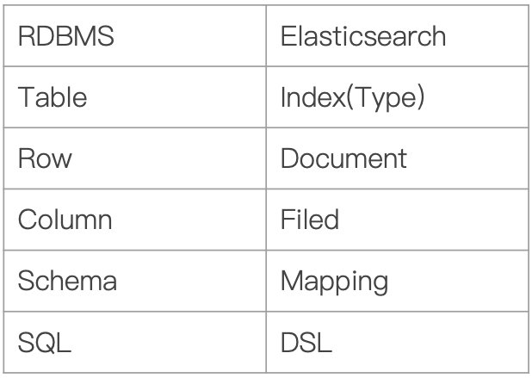

ES写入流程
客户端写入一条数据，到Elasticsearch集群里边就是由节点来处理这次请求。集群上的每个节点都是coordinating node（协调节点），协调节点表明这个节点可以做路由，通过hash算法可以计算出是在哪个主分片上，然后路由到对应的节点。
路由到对应的节点以及对应的主分片时，会做以下的事：
·将数据写到内存缓存区。
·然后将数据写到translog缓存区。
·每隔1s数据从buffer中refresh到FileSystemCache中，生成segment文件，一旦生成segment文件，就能通过索引查询到了。
·refresh完，memory buffer就清空了。
·每隔5s中，translog 从buffer flush到磁盘中。
·定期/定量从FileSystemCache中,结合translog内容flush index到磁盘中。
·等主分片写完了以后，会将数据并行发送到副本集节点上，等到所有的节点写入成功就返回ack给协调节点，协调节点返回ack给客户端，完成一次的写入。
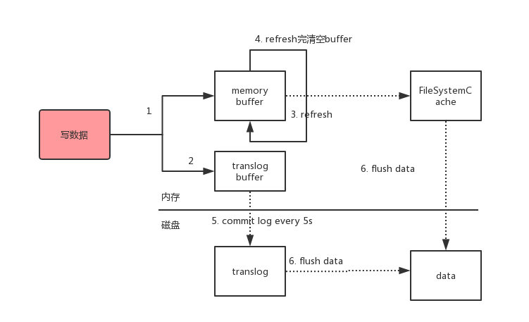
·Elasticsearch会把数据先写入内存缓冲区，然后每隔1s刷新到文件系统缓存区（当数据被刷新到文件系统缓冲区以后，数据才可以被检索到）。所以：Elasticsearch写入的数据需要1s才能查询到。
·为了防止节点宕机，内存中的数据丢失，Elasticsearch会另写一份数据到日志文件上，但最开始的还是写到内存缓冲区，每隔5s才会将缓冲区的刷到磁盘中。所以：Elasticsearch某个节点如果挂了，可能会造成有5s的数据丢失。
·等到磁盘上的translog文件大到一定程度或者超过了30分钟，会触发commit操作，将内存中的segement文件异步刷到磁盘中，完成持久化操作。

ES更新、删除流程
给对应的doc记录打上.del标识，如果是删除操作就打上delete状态；如果是更新操作就把原来的doc标志为delete，然后重新写入一条数据。
每隔1s会生成一个segement 文件，segment文件会越来越多。Elasticsearch会有一个merge任务，会将多个segement文件合并成一个segement文件。在合并的过程中，会把带有delete状态的doc给物理删除掉。

ES查询流程
查询最简单的方式可以分为两种：①根据ID查询doc；②根据query（搜索词）去查询匹配的doc。

根据ID查询doc
·检索内存的Translog文件
·检索硬盘的Translog文件
·检索硬盘的Segement文件
通过ID去查Doc是实时的。

根据query（搜索词）去查询匹配的doc
·同时去查询内存和硬盘的Segement文件
通过query去匹配Doc是近实时的，因为segment文件1s生成一次。

查询的三个阶段
·QUERY_AND_FETCH（查询完就返回整个Doc内容）
查询完就返回整个Doc内容只适合于只需要查一个分片的请求。
·QUERY_THEN_FETCH（先查询出对应的Doc id ，然后再根据Doc id 匹配去对应的文档）
用得最多的就是QUERY_THEN_FETCH。
·DFS_QUERY_THEN_FETCH（先算分，再查询）
分指的是词频率和文档的频率（Term Frequency、Document Frequency），出现频率越高，相关性就更强。

QUERY_THEN_FETCH流程
·客户端请求发送到集群的某个节点上。集群上的每个节点都是coordinate node（协调节点）。
·然后协调节点将搜索的请求转发到所有分片上（主分片和副本分片都行）。
·每个分片将自己搜索出的结果(doc id)返回给协调节点，由协调节点进行数据的合并、排序、分页等操作，产出最终结果。
·接着由协调节点根据 doc id 去各个节点上拉取实际的 document 数据，最终返回给客户端。

Query Phase阶段
·协调节点向目标分片发送查询的命令（转发请求到主分片或者副本分片上）。
·数据节点（在每个分片内做过滤、排序等等操作），返回doc id给协调节点。

Fetch Phase阶段
·协调节点得到数据节点返回的doc id，对这些doc id做聚合，然后向目标数据分片发送抓取命令（希望拿到整个Doc记录）。
·数据节点按协调节点发送的doc id，拉取实际需要的数据返回给协调节点。

ES

启动
·启动es：在bin目录下执行.\elasticsearch.bat
·启动kibana：在bin目录下执行.\kibana.bat

导入数据集
curl -H "Content-Type: application/json" -XPOST "localhost:9200/bank/_bulk?pretty&refresh" --data-binary "@accounts.json"
·需要json的格式，且满足bulk API的导入格式要求
·在json文件的目录下执行该命令

增删改查

增

单个
PUT(或post) /customer/_doc/1
{
"name": "slt",
"age" :18
}
·customer是索引名；_doc是类型；1是文档id。

批量新增
使用_bulk接口。
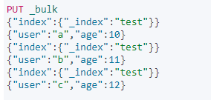

改

根据id修改
PUT /customer/_doc/1
·通过id查询索引的文档，并修改

根据特定字段修改
通过_update_by_query接口修改。
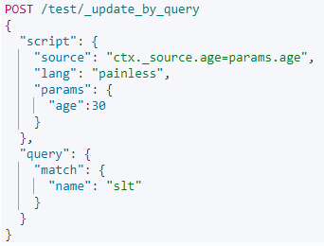
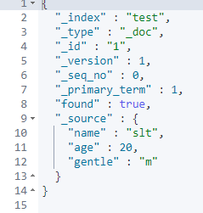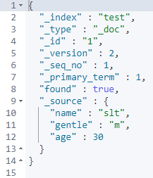

删
DELETE index_name

查
·查找所有的索引
GET /_cat/indices?v

·查找某索引下所有的文档
GET /index_name/_search

·匹配所有并按照某字段排序
GET /bank/_search
{
"query": { "match_all": {} },
"sort": [
{ "sort_field": "asc"/"desc"}
]
}

分页查询（from、size）
GET /bank/_search
{
"query": { "match_all": {} },
"sort": [
{ "account_number": "asc" }
],
"from": 10,
"size": 10
}

条件查询
使用query。
GET /bank/_search
{
"query": { "match": { "address": "mill lane" } }
}
查询索引中，address包含mill或lane的文档。
·若想查询address中完全匹配mill lane（而非其中某个词）的文档，可将matct改成match_phrase

bool查询
bool查询有三种条件：must、should、must_not
·must：所有条件都满足才匹配成功
·should：满足其中一个就匹配成功
·must_not：全部不满足才匹配成功
查询年龄为40，不住在ID州的账户信息。
GET /bank/_search
{
"query": {
"bool": {
"must": [
{ "match": { "age": "40" } }
],
"must_not": [
{ "match": { "state": "ID" } }
]
}
}
}

查询年龄为40，且地址包含的mill的账户信息。
GET /bank/_search
{
"query": {
"bool": {
"must": [
{ "match": { "age": "40" } },
{ "match": { "address": "mill" } }
]
}
}
}

过滤查询
使用filter字段。
filter字段只按照其条件进行过滤，而不会计算评分。
查询年龄为40，balance在20000~30000的账户信息。
GET bank/_search
{
"query": {
"bool": {
"must": {"match":{"age":"40"}},
"filter": [
{"range": {
"balance": {
"gte": 20000,
"lte": 30000
}
}}
]
}
}
}

投影
_source字段可以只显示查询结果的指定字段。
GET /bank/_search
{
"query": { "match_phrase": {"address": "mill lane"}},
"_source": ["city","state"]
}

关键字

match和term/terms

match
match的所有方法，都会对字段进行分词。所查询的字段数据只要包含分词后结果的一个，就会被查询到。
·参数
query：查询内容，没有其他参数时可以省略，与查询字段结合。
operator：分词的匹配方法，默认为or，可以手动修改为and。
Fuzziness：支持模糊搜索，默认为精确匹配。若设置，建议设置为AUTO。
GET /_search
{
"query": {
"match": {
"message": {
"query": "this is a test",
"operator": "and",
"fuzziness": "auto"
}
}
}
}

term
term和terms等查询，不会对查询对字段进行分词处理，适合于date、num、id等确切数据进行搜索。
·terms允许匹配多值中的任意一个（类似sql的in）

keyword和text
·keyword类型类似于string，不会被分词器解析
·text类型会被分词器解析

聚合

metrics aggregations

avg+order
GET /bank/_search
{
"size": 0,
"aggs": {
"group_by_state": {
"terms": {
"field": "state.keyword",
"order": {
"average_balance": "desc"
}
},
"aggs": {
"average_balance": {
"avg": {
"field": "balance"
}
}
}
}
}
}
·在分组的基础上，根据balance计算平均，并根据avg_balance升序

Cardinality（唯一值）
计算不同state的个数，相当于count distinct。
GET /bank/_search?size=0
{
"aggs": {
"cardinality_state": {
"cardinality": {
"field": "state.keyword"
}
}
}
}

max/min
GET /bank/_search?size=0
{
"aggs": {
"max_balance": {
"max": {
"field": "balance"
}
}
}
}

GET /bank/_search?size=0
{
"aggs": {
"min_balance": {
"min": {
"field": "balance"
}
}
}
}

percentiles（百分比）
查看各分位数下的比例。
GET /bank/_search?size=0
{
"aggs": {
"percentiles_balance": {
"percentiles": {
"field": "balance",
"percents": [ // 可以不设置，有默认值
1,
5,
25,
50,
75,
95,
99
]
}
}
}
}

percentile rank
查看某个数值所处的百分位数。
GET /bank/_search?size=0
{
"aggs": {
"percentile-rank_balance": {
"percentile_ranks": {
"field": "balance",
"values": [10000,20000]
}
}
}
}

"aggregations" : {
"percentile-rank_balance" : {
"values" : {
"10000.0" : 16.819786571809693,
"20000.0" : 38.11145867632531
}
}
}

sum
计算ID州所有的balance。
GET /bank/_search?size=0
{
"query": {
"term": {
"state.keyword": {"value": "ID"}
}
},
"aggs": {
"sum_balance": {
"sum": {"field": "balance"}
}
}
}

top_hits
查看头部部分数据。
GET /bank/_search?size=0
{
"aggs": {
"group_by_state": {
"terms": {
"field": "state.keyword",
"size": "3"
},
"aggs": {
"top_balance": {
"top_hits": {
"sort": [{"balance": {"order": "desc"}}]
, "size": 1
}
}
}
}
}
}
·先根据state分组，取doc_count前三的分组内容
·再根据balance对各分组降序排序，取第一
·top_hits会显示所有的字段信息，若改成max方法，则只能显示max balance字段

extended stats
返回统计用多值，包括count、max、min、avg、sum、var、std等。
GET /bank/_search?size=0
{
"query": {
"term": {"state.keyword": {"value": "ID"} }
},
"aggs": {
"extended_stats_balance": {
"extended_stats": {
"field": "balance"
}
}
}
}
·返回ID州的balance字段统计量

string stats
返回字符串相关的统计值信息，包括count、max_length、min_length等。
GET /bank/_search?size=0
{
"query": {
"term":{"state.keyword": {"value":"ID"}}
},
"aggs": {
"string_stats_firstname": {
"string_stats": {"field":"firstname.keyword"}
}
}
}

"aggregations" : {
"string_stats_firstname" : {
"count" : 27,
"min_length" : 3,
"max_length" : 9,
"avg_length" : 6.111111111111111,
"entropy" : 4.419386381075428
}
}
·查看ID州firstname字段的统计数值
·注：text类型不能使用该方法，必须为keyword类型

bucket aggregations
https://my.oschina.net/bingzhong/blog/1917915

group_by
GET /bank/_search
{
"size": 0,
"aggs": {
"group_by_state": {
"terms": {
"field": "state.keyword"
}
}
}
}
·size=0，则不会查询出每个账户的具体信息，hits为空
·group_by_state：根据state分组，名字是随便起的，terms决定了分组的依据
·.keyword不使用分词

排序
默认情况下，是按照 doc_count 排序。
·若想让term按照key的字母顺序排序，使用_key
GET /_search
{
"aggs" : {
"genres" : {
"terms" : {
"field" : "genre",
"order" : { "_key" : "asc" }
}
}
}
}

·以子聚合的结果排序
GET /_search
{
"aggs" : {
"genres" : {
"terms" : {
"field" : "genre",
"order" : { "max_play_count" : "desc" }
},
"aggs" : {
"max_play_count" : { "max" : { "field" : "play_count" } }
}
}
}
}

·子聚合有多个值（如统计聚合），可以指定结果中特定的值进行排序
GET /_search
{
"aggs" : {
"genres" : {
"terms" : {
"field" : "genre",
"order" : { "playback_stats.max" : "desc" }
},
"aggs" : {
"playback_stats" : { "stats" : { "field" : "play_count" } }
}
}
}
}

过滤
在 Terms Aggregation 时，可以过滤掉一些不感兴趣的桶。通过正则表达式匹配过滤。
GET /_search
{
"aggs" : {
"tags" : {
"terms" : {
"field" : "tags",
"include" : ".*sport.*",
"exclude" : "water_.*"
}
}
}
}
·term中包含sport，且不以water开头
·也可以直接指定具体的值进行过滤
GET /_search
{
"aggs" : {
"JapaneseCars" : {
"terms" : {
"field" : "make",
"include" : ["mazda", "honda"]
}
},
"ActiveCarManufacturers" : {
"terms" : {
"field" : "make",
"exclude" : ["rover", "jensen"]
}
}
}
}

filter aggregation
GET /bank/_search?size=0
{
"aggs": {
"ID-state": {
"filter": {"term": {"state.keyword": "ID"}},
"aggs": {
"avg_balance": {"avg": {"field": "balance"}
}
}
}
}
}
·过滤出ID州的数据，显示balance的均值。

filters aggregation
Filter Aggreagtion 只能指定一个过滤条件，响应也只是单个桶。如果想要对多个特定值进行聚合，使用 Filter Aggreagtion 只能进行多次请求。
使用 Filters Aggreagation 就可以解决上述的问题，它可以指定多个过滤条件，也就是可以对多个特定值进行聚合。
GET /bank/_search?size=0
{
"aggs": {
"filter-state": {
"filters": {
"other_bucket": true, // other_bucket
"filters": {
"ID": {"match":{"state":"ID"}},
"TX": {"match":{"state":"TX"}}
}
}
}
}
}

"aggregations" : {
"filter-state" : {
"buckets" : {
"ID" : {
"doc_count" : 27
},
"TX" : {
"doc_count" : 30
},
"_other_" : {
"doc_count" : 943
}
}
}
}
·other_bucket字段设置为true，则会返回没有匹配任何filters的字段，

missing Aggregation
missing返回缺失某字段的文档数。
GET /bank/_search?size=0
{
"aggs": {
"miss_price": {
"missing": {
"field": "price"
}
}
}
}
·返回缺失price字段的文档数

range aggregation
返回一个或多个区间文档的数量。
GET /bank/_search?size=0
{
"aggs": {
"range_balance": {
"range": {
"field": "balance",
"keyed": true,
"ranges": [
{"to":10000},
{"from": 10000,"to": 30000},
{"from": 30000}
]
}
}
}
}

"aggregations" : {
"range_balance" : {
"buckets" : {
"*-10000.0" : {
"to" : 10000.0,
"doc_count" : 168
},
"10000.0-30000.0" : {
"from" : 10000.0,
"to" : 30000.0,
"doc_count" : 430
},
"30000.0-*" : {
"from" : 30000.0,
"doc_count" : 402
}
}
}
}
·keyed设置为false，会根据数组的方式返回
·keyed设置为true，则会根据范围替换返回结果的名字（以键值对的方式响应）
·range聚合可以和统计聚合结合使用

mapping
通过map可以设置一个索引所包含的字段和类型。

创建索引
PUT /my-index-001
{
"mappings": {
"properties": {
"age":{"type": "integer"},
"name":{"type": "text"},
"email":{"type": "keyword"}
}
}
}

增加索引字段
PUT /my-index-001/_mapping
{
"properties":{
"id":{"type":"keyword","index":"false"}
}
}
·新增id字段，index=false表示该字段不能作为查询时的索引

修改索引字段
注：修改已存在索引的字段，会使已经存在的数据失效。如果想要修改字段类型，需要新建一个正确的index，使用reindex导入数据到正确的index中。若想要修改字段名，则应该使用alias来创建一个别名。

查看索引字段信息
·查看所有字段信息
GET /index_name/_mapping

·查看指定字段信息
GET /index_name/_mapping/field/field_name

dynamic
https://www.cnblogs.com/Neeo/articles/10585035.html
dynamic有三种模式：true、false、strick
·true：添加一个数据，数据中有mapping没有的字段，mapping会自动创建一个新字段，并可以根据该字段进行查询
·false：添加一个数据，数据中有mapping没有的字段，mapping不会自动添加新字段。mapping仍然会存储该数据，但是会忽略不存在的字段
·strict：添加一个数据，数据中有mapping没有的字段，会引发错误

Boosting Query
https://www.cnblogs.com/qdhxhz/p/11529107.html
复合查询可以通过must_not+must 先剔除不想匹配的文档，再获取匹配的文档。但存在一种情况，即不想剔除文档，只是想让文档的评分降低，使其显示的排名靠后，此时应该使用Boosting Query。
POST news/_search
{
"query": {
"boosting": {
"positive": {
"match": {
"content": "apple"
}
},
"negative": {
"match": {
"content": "pie"
}
},
"negative_boost": 0.5
}
}
}
·positive：只有匹配了positive才会返回到结果集中。
·negative：匹配到negative的文档会降低其相关度，但不会剔除。
·negative_boost：文档的最终score是原先_score*negative_boost的结果。

Full text query

interval query
https://www.jianshu.com/p/39146f535bad?utm_campaign=maleskine&utm_content=note&utm_medium=seo_notes&utm_source=recommendation
intervals query 允许用户精确控制查询词在文档中出现的先后关系，实现了对terms顺序、terms之间的距离以及它们之间的包含关系的灵活控制。

match query
见关键字部分match。

multi-match query
可以将一个查询用于多个字段。
GET /_search
{
"query": {
"multi_match" : {
"query": "this is a test",
"fields": [ "subject", "message" ]
}
}
}
·query的查询内容同时作用于subject和message字段。
·field的字段可以使用正则表达式
·参数
·best_fields：使用最佳字段的 _score 评分作为评分结果返回。
·most_fields：将任何与查询匹配的文档作为结果返回，并将所有匹配字段的评分合并起来。
https://www.cnblogs.com/reycg-blog/p/10055039.html#best_fields-%E7%B1%BB%E5%9E%8B

join query
联合查询，有nested和has_parent/has_child两种。

nested
nested的父子文档在同一个文档中。

has_parent/has_child
parent及child是完全分开的两个文档。
https://www.cnblogs.com/double-yuan/p/9798103.html (文档是5.x版本)
https://www.cnblogs.com/sanduzxcvbnm/p/12084406.html（较新版本）
https://cloud.tencent.com/developer/article/1586296（讲的更清楚）
PUT /my-index-002
{
"mappings": {
"properties": {
"my-join-field":{ // join类型字段
"type": "join", // 类型为join
"relations":{ // 定义父子关系名称
"parent":"child"
}
}
}
}
}

PUT /my-index-002/_doc/1 // 添加第一个父文档
{
"msg":"this is parent1",
···其他字段
"my-join-field":{ // join类型字段
"name":"parent" // 表明为父文档
}
}

PUT /my-index-002/_doc/2 // 添加第二个父文档
{
"msg":"this is parent2",
···其他字段
"my-join-field":{ // join类型字段
"name":"parent"
}
}

PUT /my-index-002/_doc/3?routing=1 // 添加子文档，routing确定其归属为父文档1
{
"msg":"this is child1",
···其他字段
"my-join-field":{ // join类型字段
"name":"child", // 表明为子文档
"parent":"1" // 父文档id
}
}

GET /my-index-002/_search // 根据父文档查询子文档
{
"query": {
"parent_id":{
"type":"child", // 查询类型为子文档
"id":"1" // 父文档id为1
}
}
}

GET /my-index-002/_search //基于父文档查询子文档
{
"query": {
"has_parent": {
"parent_type": "parent",
"query": { // 该处查询条件为父文档的条件
"match_all": {}
}
}
}
}

GET /my-index-002/_search //基于子文档查询父文档
{
"query": {
"has_child": {
"type": "child",
"query": { // 该处查询条件为子文档的条件
"term": {
"msg.keyword": {
"value": "this is child1"
}
}
}
}
}
}
·子文档的url 中可以看到有一个参数 routing ，此参数必须设置，因为需要保证父文档与子文档在同一分片中。

